**Thiết kế giao diện Thống kê**

**Giao diện:**

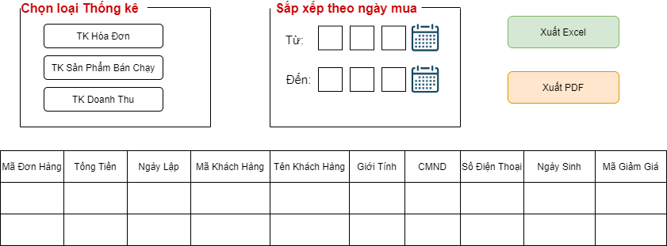

**Danh sách các biến cố:**

|  |  |  |  |
| --- | --- | --- | --- |
| STT | Điều kiện kích hoạt | Xử lý | Ghi chú |
| 1 | Nhấn nút thống kê hóa đơn. | Thống kê toàn bộ danh sách các hóa đơn. |  |
| 2 | Nhấn nút thống kê sản phẩm bán chạy. | Thống kê những sản phẩm bán nhiều nhất trong tất cả hóa đơn. |  |
| 3 | Nhấn nút thống kê doanh thu. | Thống kê những hóa đơn. |  |
| 4 | Sắp xếp theo ngày tháng năm. | Điều kiện không bắt buộc trong thống kê. |  |
| 5 | Nhấn nút xuất Excel | Xuất file Excel ra thiết bị xuất. |  |
| 6 | Nhấn nút xuất PDF | Xuất file PDF ra thiết bị xuất. |  |

**Danh sách các thành phần của giao diện:**

|  |  |  |  |  |  |  |
| --- | --- | --- | --- | --- | --- | --- |
| STT | Tên | Kiểu | Ý nghĩa | Miền giá trị | Giá trị mặt định | Ghi chú |
| 1 | btn_tk | Button | Xem danh sách các hóa đơn. | N/A | N/A |  |
| 2 | btn_spbc | Button | Xem danh sách các hóa đơn có sản phẩm bán chạy nhất. | N/A | N/A |  |
| 3 | btn_dt | Button | Thống kê doanh thu của cửa hàng trong tuần, tháng, năm. | N/A | N/A |  |
| 4 | txtNgayTu, txtNgayDen | Textfield | Chọn ngày tháng năm thống kê. | N/A | N/A |  |
| 5 | writeExcel | Button | Xuất file excel | N/A | N/A |  |
| 6 | writePDF | Button | Xuất file PDF | N/A | N/A |  |

**Thiết kế dữ liệu Thống kê**

**Danh sách các bảng:**

|  |  |  |  |
| --- | --- | --- | --- |
| STT | Bảng | Ý nghĩa | Ghi chú |
| 1 | DONHANG | Hiển thị các hóa đơn được xét duyệt để thống kê. |  |
| 2 | CHITIETDONHANG | Hiển thị chi tiết thông tin các hóa đơn . |  |

**Danh sách các thuộc tính của bảng đơn hàng:**

|  |  |  |  |  |  |
| --- | --- | --- | --- | --- | --- |
| STT | Thuộc tính | Kiểu | Ràng buộc | Giá trị khởi động | Ghi chú |
| 1 | Madonhang | Int (11) | Khóa chính | N/A |  |
| 2 | Manguoidung | Int (11) |  | N/A |  |
| 3 | MaNV | Varchar (100) |  | N/A |  |
| 4 | Tongtien | Int (11) |  | N/A |  |
| 5 | Ngaykhoitao | Varchar (35) |  | N/A |  |
| 6 | gioLap | Varchar (50) |  | N/A |  |

**Danh sách các thuộc tính của bảng chi tiết đơn hàng:**

|  |  |  |  |  |  |
| --- | --- | --- | --- | --- | --- |
| STT | Thuộc tính | Kiểu | Ràng buộc | Giá trị khởi động | Ghi chú |
| 1 | madonhang | Int (11) | Khóa chính | N/A |  |
| 2 | masanpham | Int (11) | Khóa chính | N/A |  |
| 3 | soluong | Int (2) |  | N/A |  |
| 4 | tongtien | Int (11) |  | N/A |  |
| 5 | tinhtrangdonhang | Int (10) |  | N/A |  |

**Thiết kế xử lý Thống kê**

**Danh sách các kiểu dữ liệu xử lý:**

|  |  |  |  |
| --- | --- | --- | --- |
| STT | Kiểu | Ý nghĩa | Ghi chú |
| 1 | Int | Số nguyên có dấu có giá trị từ -2,147,483,647 đến 2,147,483,647 |  |
| 2 | String | Kiểu dữ liệu tham chiếu và dùng để lưu chuỗi ký tự. Giá trị của kiểu string sẽ nằm trong dấu “ ” (nháy kép). |  |

**Danh sách các biến:**

|  |  |  |  |  |
| --- | --- | --- | --- | --- |
| STT | Tên | Kiểu | Ý nghĩa | Ghi chú |
| 1 | idOrder | int | Thuộc tính mã hóa đơn. |  |
| 2 | idProd | int | Thuộc tính mã sản phẩm. |  |
| 3 | sl | int | Thuộc tính số lượng. |  |
| 4 | money | int | Thuộc tính tiền. |  |
| 5 | Orderstatus | String | Thuộc tính trạng thái. |  |

**Danh sách các hàm xử lý:**

|  |  |  |  |  |  |  |
| --- | --- | --- | --- | --- | --- | --- |
| STT | Hàm | Tham số | Kết quả trả về | Thuật giải | Ý nghĩa | Ghi chú |
| 1 | getCTHD | IdOrder | ArrayList | 1/ Lấy dữ liệu từ CSDL.  2/ Đưa dữ liệu vừa lấy vào ArrayList.  3/ Đọc dữ liệu lên form. | Trả về danh sách dữ liệu cần thống kê. |  |
| 2 | getListSPBC | soluong | ArrayList | 1/ Lấy dữ liệu sản phẩm có số lượng bán nhiều nhất từ CSDL.  2/ Đưa dữ liệu vừa lấy vào ArrayList.  3/ Đọc dữ liệu lên form. | Trả về danh sách sản phẩm bán chạy cần thống kê. |  |
| 3 | getListDT | tongtien | ArrayList | 1/ Lấy dữ liệu từ các hóa đơn đã bán trong CSDL.  2/ Tính tổng tiền của các hóa đơn.  3/ Đọc dữ liệu lên form. | Trả về doanh thu trong khoảng thời gian cần thống kê. |  |
| 4 | writePDFStatics | ArrayListCustomer, ArrayListOrder, filepath | file | 1/ Đọc dữ liệu trên form.  2/ Kết xuất dữ liệu ra file PDF và lưu xuống thiết bị. | Xuất file PDF ra thiết bị. |  |
| 5 | writeStatistic | ArrayListCustomer, ArrayListOrder, filepath | file | 1/ Đọc dữ liệu trên form.  2/ Kết xuất dữ liệu ra file Excel và lưu xuống thiết bị. | Xuất file Excel ra thiết bị. |  |